**BÁO CÁO BÀI TẬP LỚN**

**Học phần**: Công nghệ Web (CSE485)

**Mã nhóm**: 05

**1. Phân công công việc và thông tin Project**

|  |  |
| --- | --- |
| **Phân việc trong nhóm** | |
| 1951060819_Nguyễn Đức Lợi | 1951060850_Phạm Đức Mạnh |
| * Xác thực đăng nhập admin,giáo viên,sinh viên * Thiết kế giao diên giáo viên và xử lí chức năng (xem thông tin khóa học và danh sách sinh viên được phân công) * Viết báo cáo | * Phân tích và thiết kế sql * Xử lí chức năng admin (cập nhật thông tin về môn học,khóa học) * Xử lí chức năng sinh viên (tìm kiếm,xem thông tin các khóa học và đăng kí/hủy môn) |
| Điểm tự đánh giá của cá nhân: 8 | Điểm tự đánh giá của cá nhân: 10 |
| **Ghi chú**: Nhóm trưởng | **Ghi chú:** Thành viên |
| 1951060867 Nguyên Tuấn Minh |
| * Thiết kế giao diện đăng nhập * Thiết kế giao diên admin * Thiết kế giao diện sinh viên * Quản lí dự án với git hub |
| Điểm tự đánh giá của cá nhân: 9 |
| **Ghi chú:** Thành viên |
| Link Github tới thư mục BTL làm việc của nhóm: https://github.com/minh2561/website_hust.git | |

**2. Lược đồ CSDL và Chi tiết các bảng**

|  |
| --- |
| **Database ER Diagram** |
|  |

|  |  |  |  |
| --- | --- | --- | --- |
| Quan hệ | Thuộc tính | Diễn giải | Kiểu dữ liệu |
| admin | admin_id | Mã quản trị viên | Varchar(30) |
| admin_email | Email quản trị viên | Varchar(30) |
| admin_password | Mật khẩu quản trị viên | Varchar(30) |
| admin_role | Chức năng quản trị viên | Varchar(30) |
| trang_thai | Trạng thái | Varchar(10) |
| dang_ki_tin_chi | lop_id | Mã lớp | Int(11) |
| lop_ten_hoc_phan | Tên học phần | Varchar(30) |
| lop_trang_thai | Trạng thái lớp | Varchar(30) |
| lop_max_sv | Số sinh viên tối đa | Int(11) |
| lop_current_sv | Số sinh viên hiện tại | Int(11) |
| lop_ten_phong | Tên phòng học | Varchar(30) |
| lop_tuan_hoc | Tuần học | Date |
| lop_gio_hoc | Giờ học | Int(11) |
| lop_trang_thai_dang_ki | Trạng thái đăng kí | Varchar(30) |
| mh_id | Mã môn học | Varchar(30) |
| gv_id | Mã giáo viên | Varchar(30) |
| giao_vien | gv_id | Mã giáo viên | Varchar(30) |
| gv_email | Email giáo viên | Varchar(30) |
| gv_password | Mật khẩu giáo viên | Varchar(30) |
| gv_ten | Tên giáo viên | Varchar(30) |
| mon_hoc | mh_id | Mã môn học | Varchar(30) |
| mh_ten_mon | Tên môn học | Varchar(30) |
| mh_thoi_gian_hoc | Thời gian học | Int(11) |
| relation_sv_mh | sv_id | Mã sinh viên | Varchar(30) |
| lop_id | Mã lớp học | Int(11) |
| sinh_vien | sv_id | Mã sinh viên | Varchar(30) |
| sv_email | Email sinh viên | Varchar(30) |
| sv_password | Mật khẩu sinh viên | Varchar(100) |
| sv_full_name | Họ và tên sinh viên | Varchar(50) |
| sv_lop | Lớp sinh viên | Varchar(30) |

**3. Hình ảnh kết quả các chức năng đã thực hiên được**

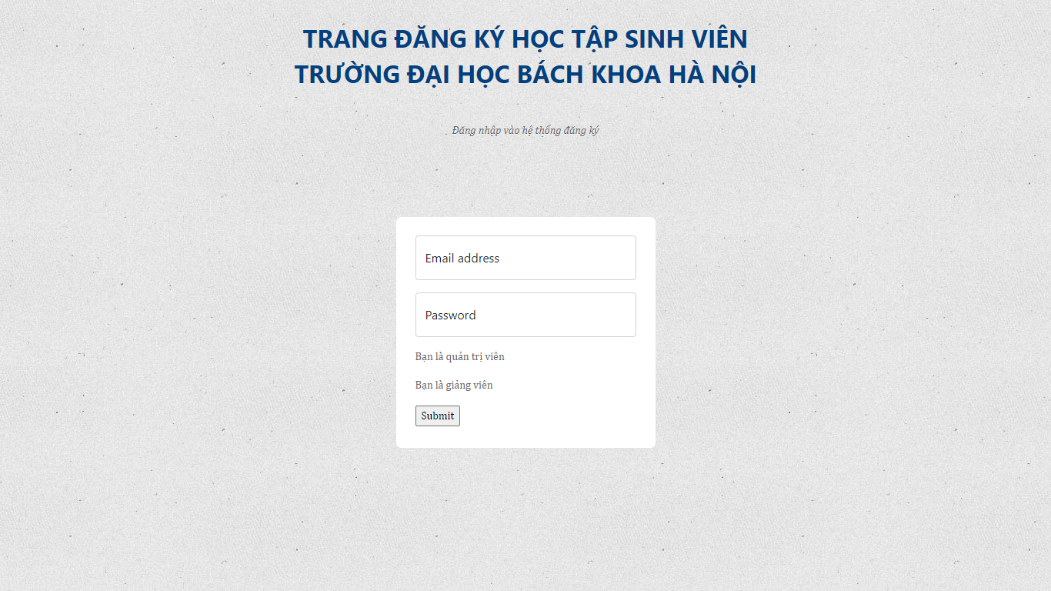

Giao diện đăng nhập

**3.1 Giao diện dành cho sinh viên**

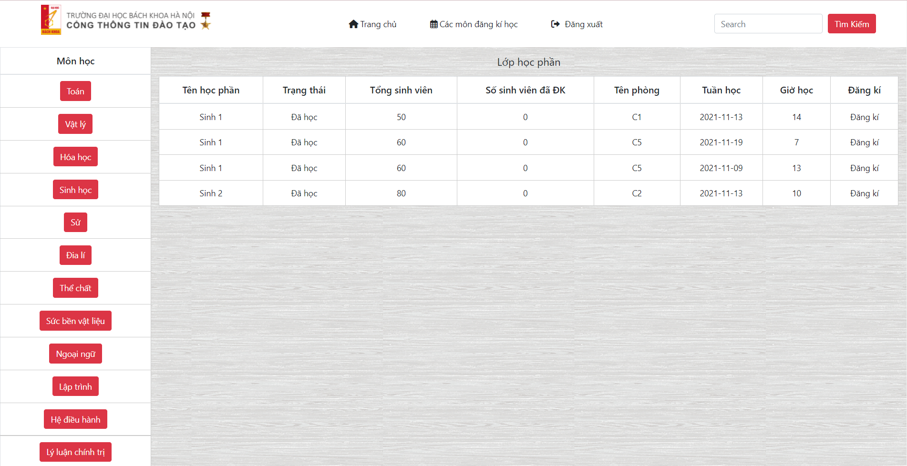

Giao diện đăng kí học sinh viên

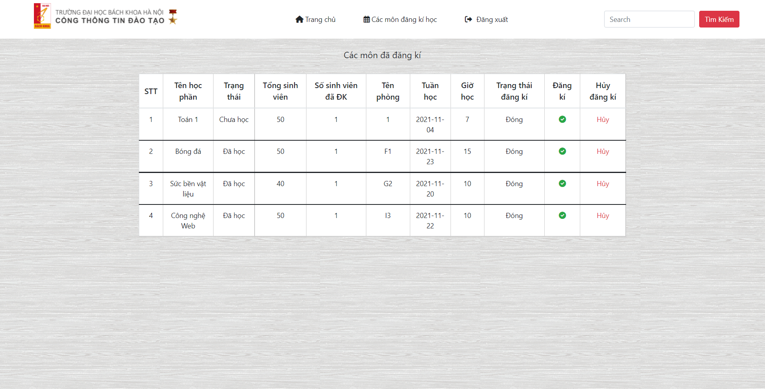

Giao diện hiển thị các môn đã đăng kí

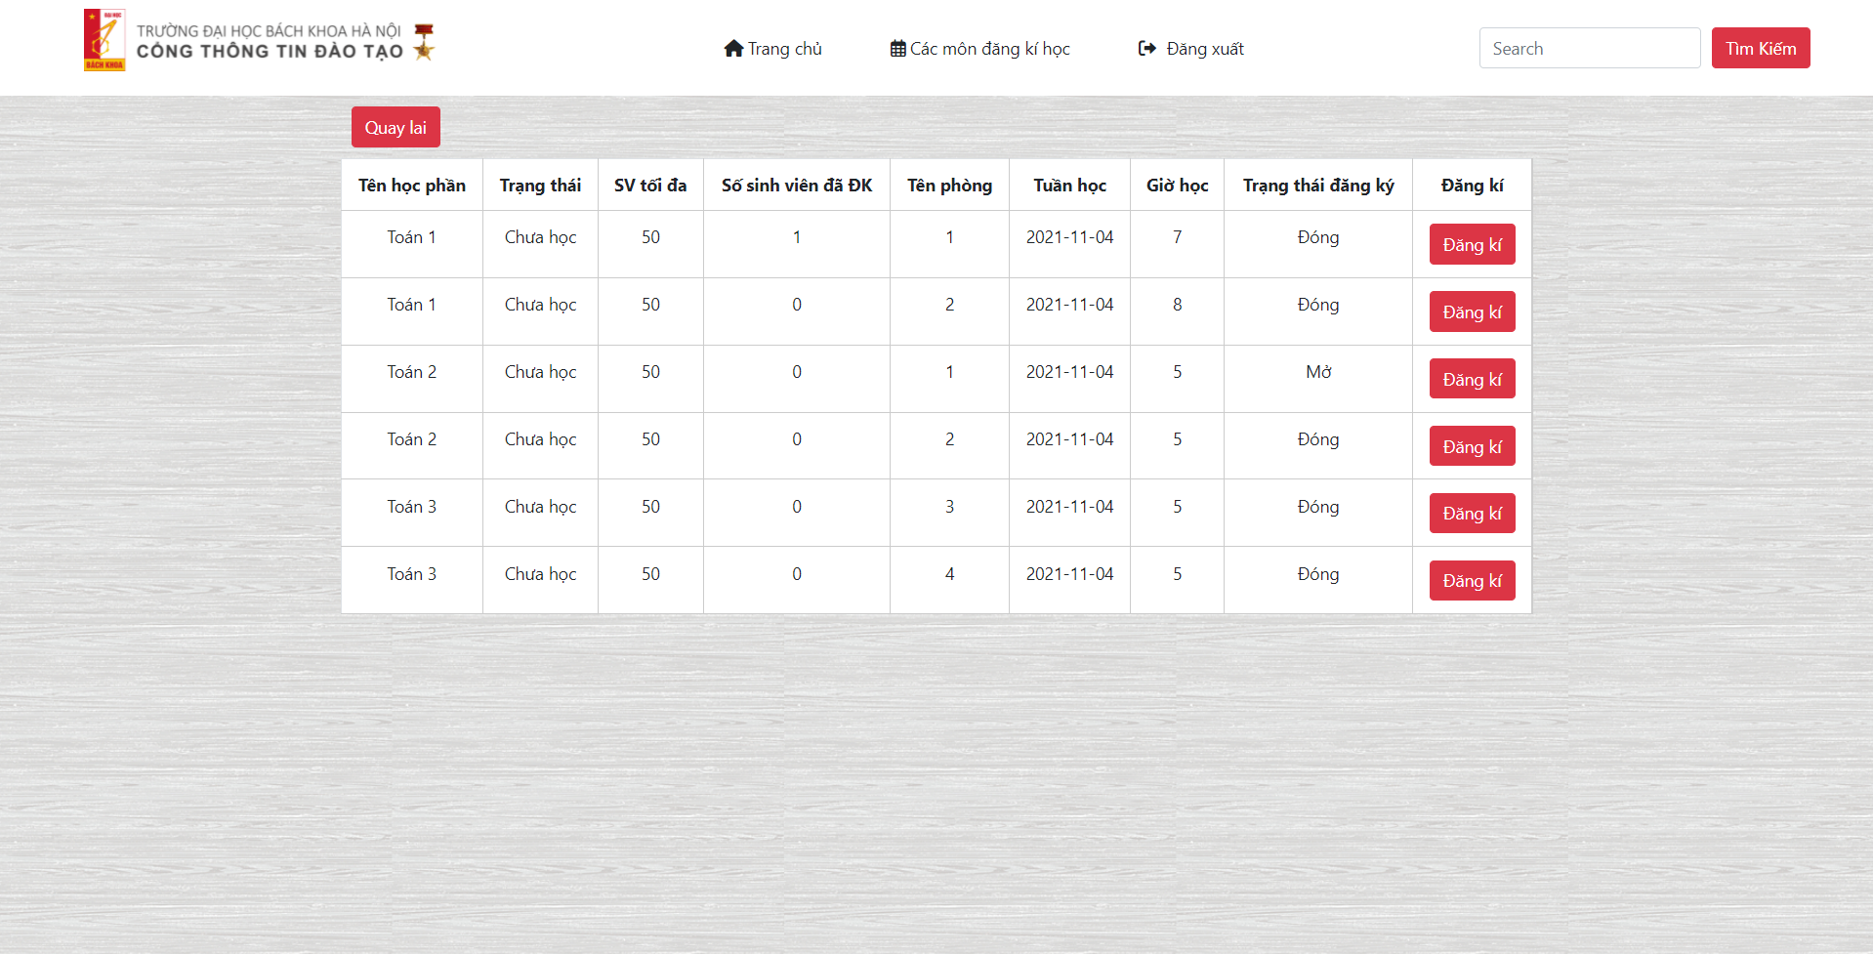

Giao diện tìm kiếm lớp học

**3.2. Giao diện dành cho admin**

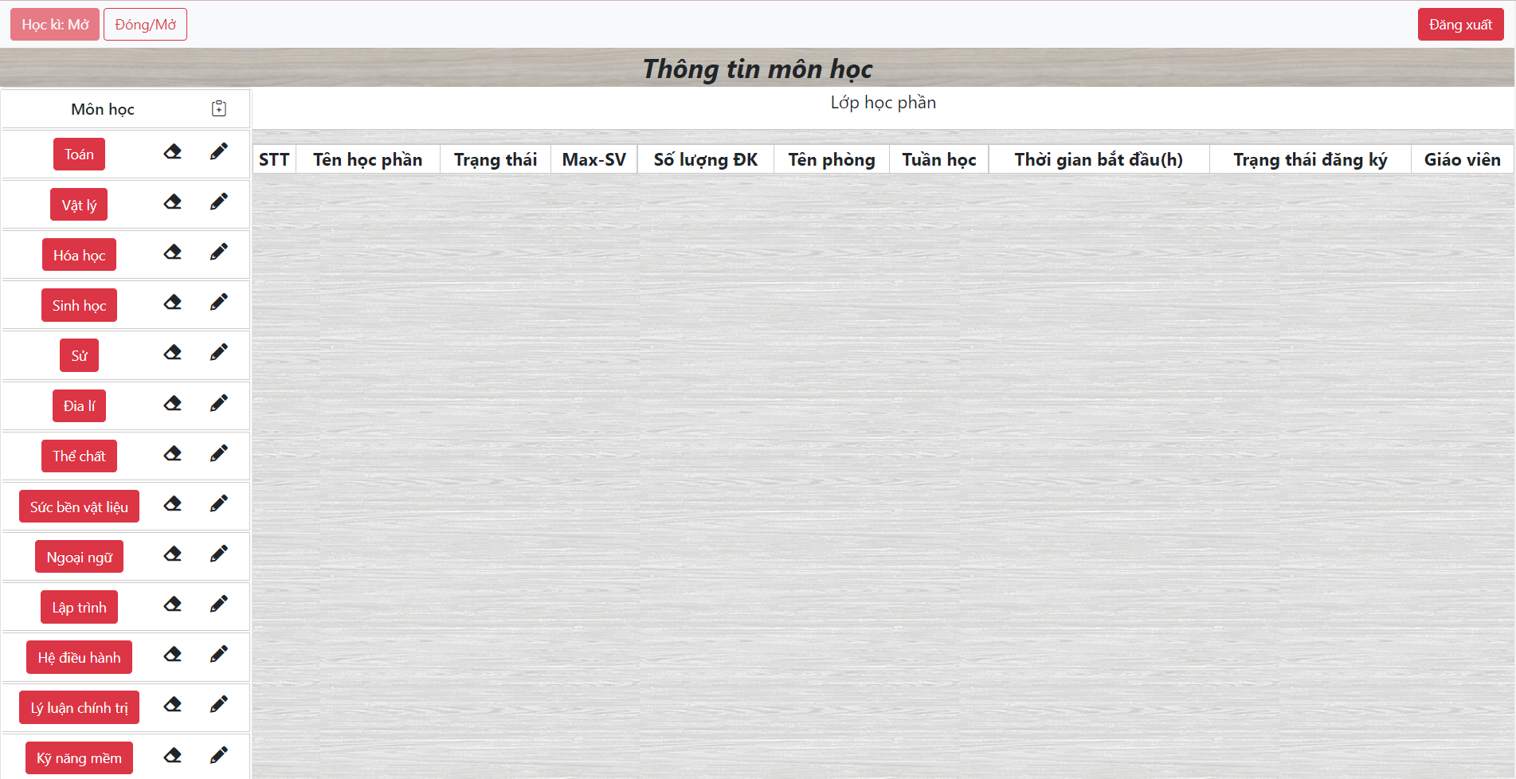

Giao diện admin

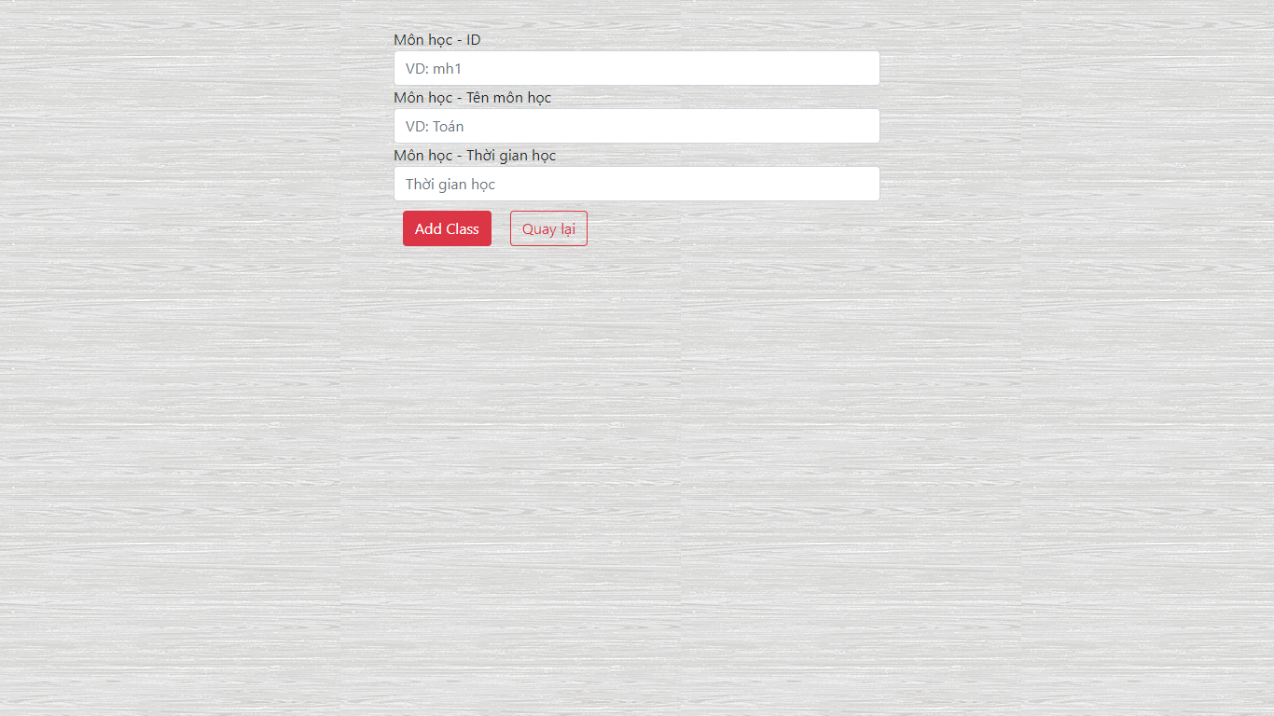

Giao diện thêm môn học

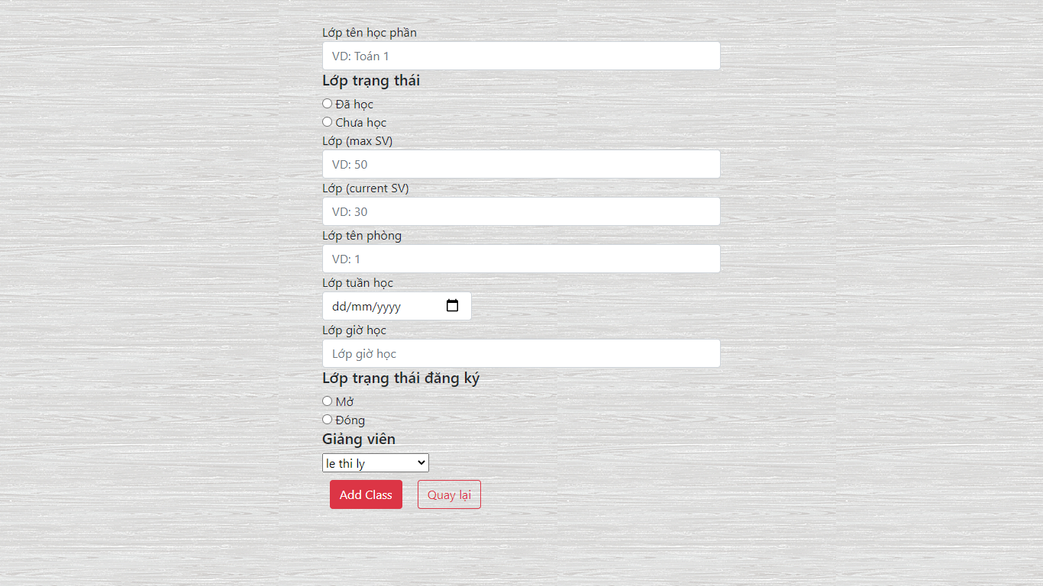

Giao diện thêm lớp học

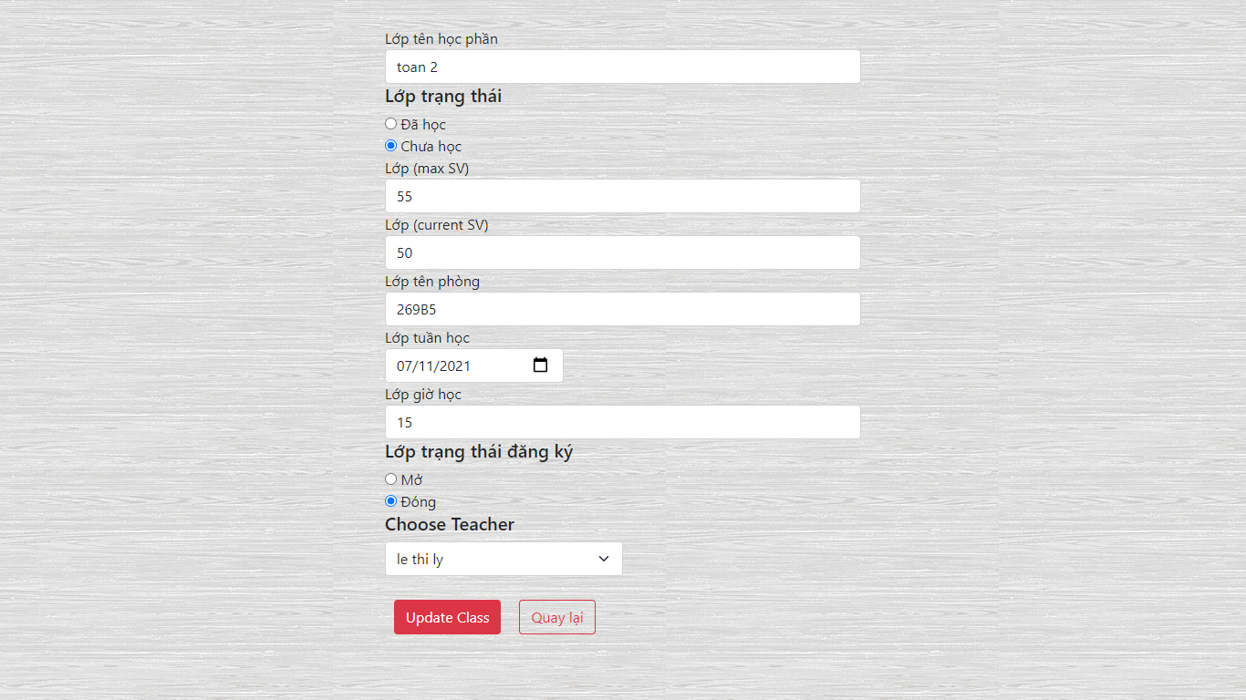

Giao diện chỉnh sửa thông tin môn học

**3.3 Giao diện dành cho giáo viên**

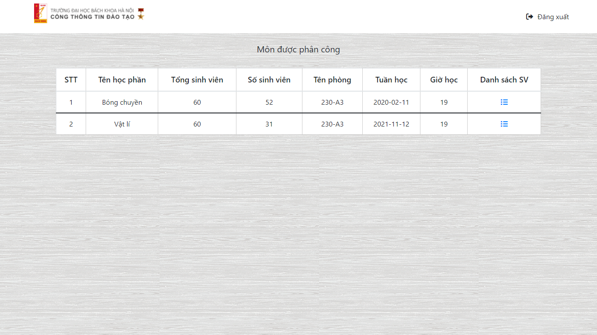

Giao diện hiện thị các môn được phân công

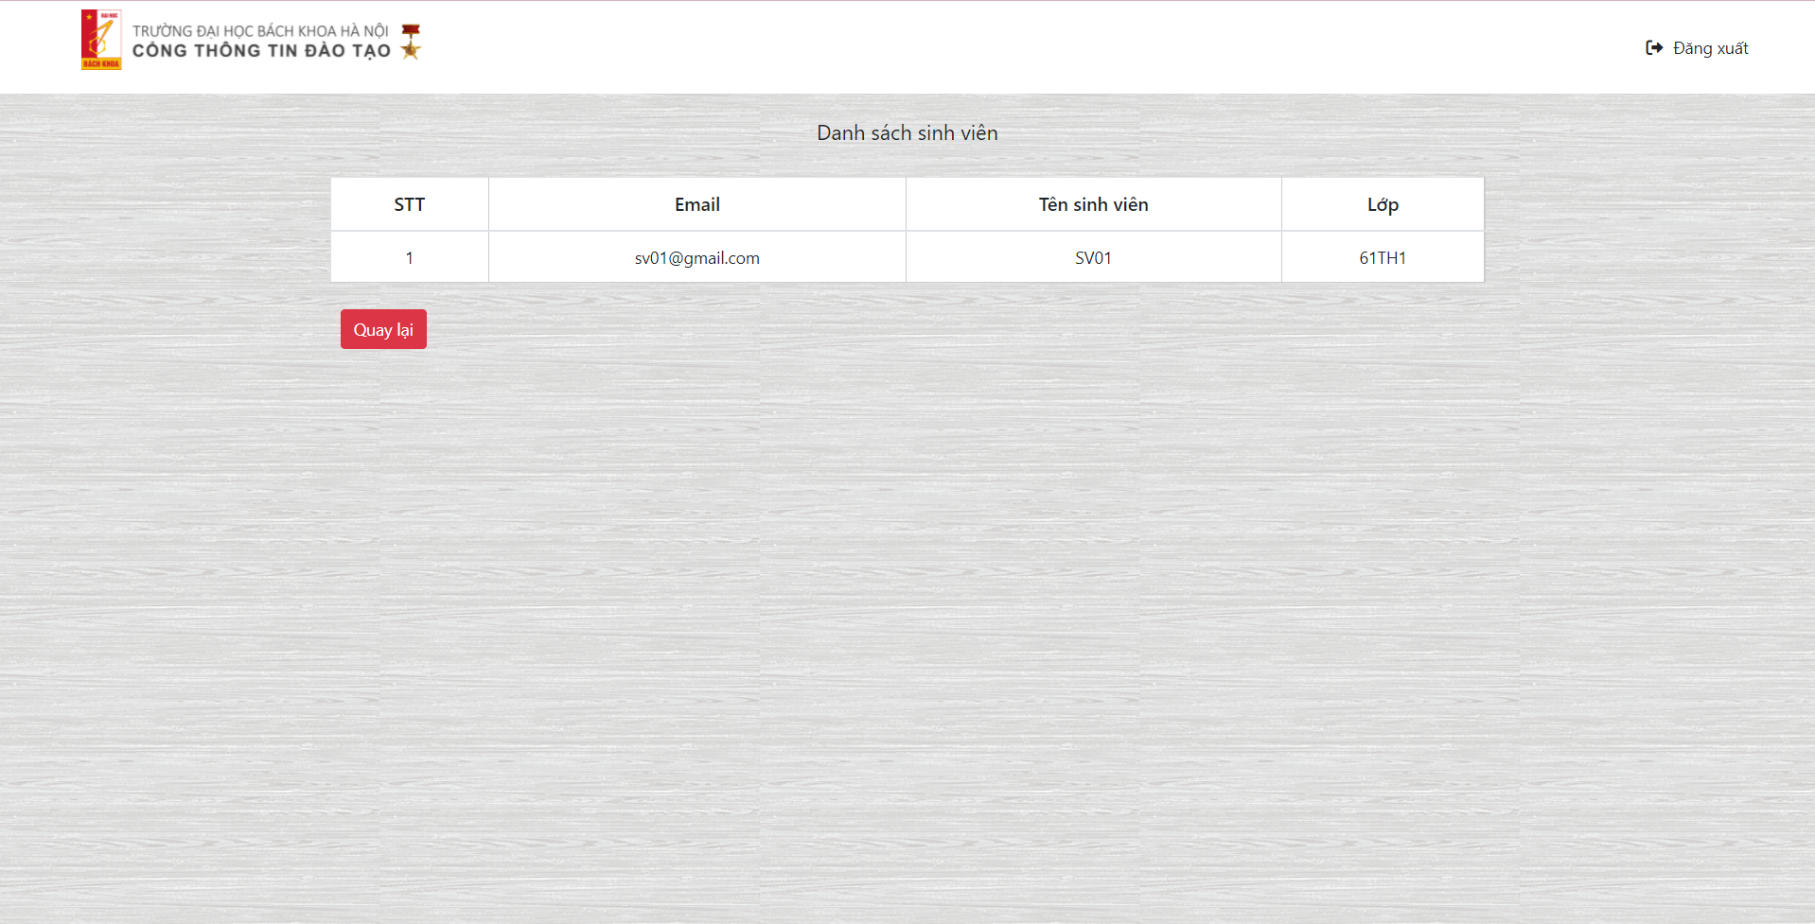

Giao diện hiển thị danh sách học sinh trong 1 lớp